
 | Istituto Comprensivo BRUINO  Piazza Donatori di Sangue, 1 - 10090 – BRUINO – TO  Tel: 011.9094470  C.F. 95565680014  cod. meccanografico TOIC837002  www.icbruino.gov.it  toic837002@istruzione.it  toic837002@pec.istruzione.it | 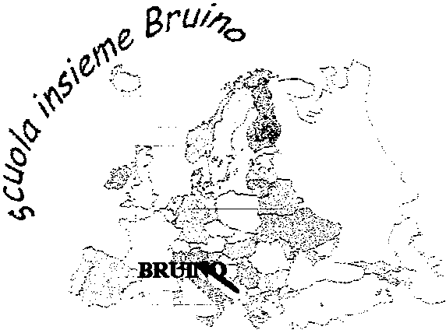
Riservato all’ufficio

Prot. n° _________/_____

Del _________________
RICHIESTA BENEFICI L.104/92 E AUTOCERTIFICAZIONE
Al Dirigente Scolastico

I.C. Bruino
Il/la sottoscritto/a _______________________________________________________________
nato/a il __________________ a ______________________________________ ( Prov. ______ )
residente a ____________________ ( Prov._____ ) in Via/Piazza __________________ n°____,
in servizio presso questa Istituzione scolastica in qualità di ______________________________,
CHIEDE
di beneficiare dei permessi previsti dalla L.104/92 art. 33 e successive modificazioni in qualità di:
- genitore della persona disabile di età inferiore a tre anni;
- genitore della persona disabile di età superiore a tre anni;
- parente, affine o coniuge di una persona con disabilità;
- disabile lavoratore richiedente i permessi.
DAL MESE DI ______________ AL MESE DI ______________ (massimo 12 mesi)

DICHIARAZIONE SOSTITUTIVA di CERTIFICAZIONI e DELL’ATTO DI NOTORIETA’
(Artt. 46 e 47 (R) T.U. delle disposizioni legislative e regolamentari in materia di documentazione amm.va – D.P.R. 28/12/2000, n°445)

A tal fine, consapevole delle responsabilità e delle pene stabilite dalla legge per false attestazioni e mendaci dichiarazioni, sotto la sua personale responsabilità,
DICHIARA
a) Che l’ASL di _____________________________________, nella seduta del ____/____/_____,
ha riconosciuto la gravità dell’handicap (ai sensi dell’art. 3 comma 3 della Legge 104/1992), di:
Cognome e Nome _______________________________ Grado di parentela ______________
(data adozione/affido) __________________ data e luogo di nascita _____________________
Residente a _______________________, in Via/Piazza _______________________________
come risulta dalla certificazione che si allega.
b) Che la famiglia anagrafica della persona per la quale vengono richiesti i permessi è così
costituita:
Cognome e Nome | Luogo  e data di nascita | Rapporto di parentela | (se lavoratore)  Dati del datore di lavoro
- di assistere in via continuativa ed esclusiva la persona sopra indicata;
- che la persona per la quale vengono richiesti i permessi non è ricoverata a tempo pieno
presso istituti specializzati.

- che nessun altro familiare beneficia dei permessi per lo stesso soggetto portatore di handicap;
oppure
- che l’altro genitore beneficia dei permessi per lo stesso portatore di handicap alternativamente con il sottoscritto, nel limite massimo di 3 giorni complessivi tra i due genitori (si allega dichiarazione di responsabilità dell’altro genitore);

- essere convivente con il soggetto portatore di handicap all’indirizzo sopra specificato
oppure
- di non essere convivente con il soggetto portatore di handicap, ma di svolgere con continuità l’assistenza allo stesso per le necessità quotidiane non essendoci parenti ed affini entro il 2° grado conviventi con la persona sopra indicata e non lavoratori, che possano assisterla;

Solo per coloro che richiedono i permessi per assistere un parente/affine entro il 2°grado ¹:
- che i seguenti parenti o affini entro il 2°grado ¹, conviventi con la persona sopra indicata, non possono fornirLe assistenza, ancorché non lavoratori, per i motivi indicati a fianco di ciascun nominativo:
Cognome e Nome | Motivo per cui non può prestare assistenza  (indicare il n°/lett. corrispondente ad una o più motivazioni sottoelencate)
Elenco delle motivazioni che impediscono di fornire assistenza alla persona handicappata individuate con deliberazione n. 32 del 7.3.2000 dell’INPS:
- Ai fini della concessione dei giorni di permesso previsti dall’art. 33, comma 3, della legge n. 104/92, qualora nella famiglia del portatore di handicap siano presenti familiari non lavoratori, le situazioni di impossibilità, per questi ultimi, di assistere l’handicappato sono individuabili al verificarsi delle seguenti ipotesi:
- riconoscimento, da parte dell’INPS o di altri Enti pubblici, di pensioni che presuppongano, di per sé, una incapacità al lavoro pari al 100% (quali le pensioni di inabilità o analoghe provvidenze in qualsiasi modo denominate);
- riconoscimento, da parte dell’INPS o di altri Enti pubblici, di pensioni, o di analoghe provvidenze in qualsiasi modo denominate (quali le pensioni di invalidità civile, gli assegni di invalidità INPS, le rendite INAIL, e simili), che individuino, direttamente o indirettamente, una infermità superiore ai 2/3;
c) età superiore ai 70 anni, in presenza di una qualsiasi invalidità comunque riconosciuta;
d) età inferiore ai 18 anni (anche nel caso in cui non sia studente);
e) infermità temporanea per i periodi di ricovero ospedaliero.
- Altre infermità temporanee, debitamente documentate, o, più in generale, i motivi di carattere sanitario, anch’essi debitamente documentati, del familiare non lavoratore dovranno essere valutati dal medico della Sede INPS al fine di stabilire se e per quale periodo, in relazione alla natura dell’handicap del disabile nonché al tipo di affezione del familiare non lavoratore, sussista una impossibilità, per quest’ultimo, di prestare assistenza.
- In caso di genitori entrambi lavoratori e di figlio minorenne handicappato grave, la presenza di familiari non lavoratori non pregiudica la possibilità, per uno dei due genitori, di fruire, secondo le condizioni previste, dei permessi per assistere tale figlio.
Solo per coloro che richiedono i permessi in qualità di disabile lavoratore:
- di voler fruire dei permessi secondo le seguenti modalità:
- tre giorni al mese;
- due ore al giorno dalle ore ________ alle ore ________;
- di impegnarsi a comunicare immediatamente (entro 30 giorni) eventuali variazioni relative a quanto comunicato/autocertificato con la presente dichiarazione, consapevole che le amministrazioni possono effettuare i controlli sulla veridicità delle dichiarazioni ai sensi degli artt. 71, 75 e 76 -T.U. delle disposizioni legislative e regolamentari in materia di documentazione amministrativa – D.P.R. 28/12/2000, n°445.
Data ________________________ Il/la Dichiarante

_______________________________

AVVERTENZA: il dichiarante decade dai benefici eventualmente conseguiti, a seguito del provvedimento emanato sulla base della dichiarazione non veritiera.

VISTA l’istanza di cui sopra e la documentazione allegata,
- si autorizza
- non si autorizza
la fruizione dei benefici previsti dalla L. 104/92, art. 33 e successive modificazioni.
Motivi eventuale diniego:
_____________________________________________________________________________
_____________________________________________________________________________
IL DIRIGENTE SCOLASTICO
Prof. MAURIZIO GIACONE

Ovvero entro il 3° grado qualora i genitori o il coniuge della persona assistita siano anch’essi affetti da patologie invalidanti o siano deceduti o mancanti.

